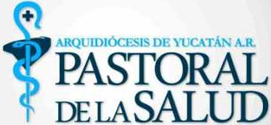

Arquidiócesis de Yucatán, A.R.
DIMENSIÓN DIOCESANA PARA LA PASTORAL DE LA SALUD
Estimados hermanos:
Les comparto esto de parte del P. Alejandro Álvarez, encargado de la Pastoral de la Salud.
Los saludo en Cristo Jesús compartiendo con ustedes cuatro elementos para la celebración de la XXVIII Jornada Mundial de Oración por los enfermos
este 11 de febrero de 2020, deseando que sea un tiempo para tener la cercanía con los que sufren en los territorios parroquiales y encontrarnos con Cristo vivo como nos invita el Santo Padre Francisco.
En este correo encontrarán:
1. El Mensaje de SS Francisco para la
XXVIII Jornada Mundial de Oración por los Enfermos.
2. Esquema para el Santo Rosario.
3. Monición y Oración Universal para la Santa Misa.
4. Reflexión para tener con los agentes de pastoral sanitarios. (Visitadores de enfermos, ministros extraordinarios de la Sagrada Comunión, Legionarias de María, agentes de caridad, etc.)
Esperemos que sea un material que ayude a Sacerdotes y laicos para una mejor celebración en torno a Cristo enfermo.
Que Dios nos bendiga a todos y en oración por los enfermos y sus familiares.

Mérida, Yuc. 16 de enero de 2020
Pbro. Lic. Alejandro de J. Álvarez Gallegos
Coordinador diocesano para la Pastoral de la Salud

